Diretrizes para Compradores

Ares-Condicionados  Yuri Vandresen, Junho 2021 | 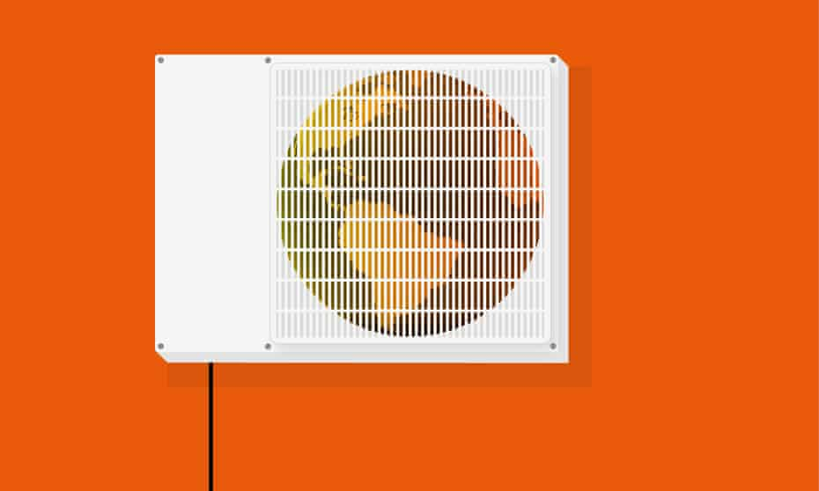

Por que seguir os critérios Topten?

- A Topten.eco.br (www.topten.eco.br) é uma plataforma online brasileira que auxilia compradores, profissionais, procuradores públicos e grandes compradores a encontrar os produtos mais eficientes disponíveis no Brasil. Os produtos são selecionados e atualizados continuamente, de acordo com suas performances energéticas e ambientais, independentemente dos fabricantes.
- Todos os ares condicionados expostos em www.topten.eco.br atendem aos critérios contidos nessas diretrizes. Procuradores podem utilizam o website para verificar a disponibilidade e variedade de produtos atualmente disponíveis no mercado que atendem aos critérios de seleção Topten.

Quanto você pode economizar?

Considerando os ares condicionados listados na www.topten.eco.br e as seguintes suposições, é possível atingir a economia indicada na tabela abaixo.
Supondo | - Vida útil: 10 anos
 | - Frequência de uso: 1h por dia durante o ano todo
 | - Tarifa de eletricidade: 0.59 R$/kWh

 | Modelo Topten | Modelo Ineficiente
Capacidade de Refrigeração | 9,000 BTU/h | 9,000 BTU/h
Classe de Eficiência | A | A
Consumo de Energia | 187 kWh/ano | 228 kWh/ano
Custo de uso (eletricidade em 10 anos) | R$ 1103 | R$ 1345
Economia em 10 anos | 17,9% de energia / unidade  R$ 242 / unidade

Como o exemplo mostra, o total de economia pode chegar a uma redução de 17,9% no consumo de cada aparelho. A economia em R$ ou kWh deve ser multiplicada pelo número total de aparelhos da compra.
Vale mencionar que ares condicionados variam muito em questão de capacidade de refrigeração e consumo de energia. A análise mencionada acima é uma comparação entre modelos de alta e baixa eficiência com a potência dos modelos mais populares do Brasil. Ares condicionados com capacidades de refrigeração maiores são mais propensos a consumir mais energia. Desta forma, uma redução percentual similar no consumo de energia pode resultar em valores absolutos de redução de custos muito maiores.

Critérios de Avaliação (Procurement)

Os seguintes critérios podem ser inseridos diretamente em documentos licitatórios. Os critérios de seleção da Topten e as listas de produtos são atualizadas regularmente. As versões mais recentes estão sempre disponíveis em www.topten.eco.br.

TÓPICO: Ares-Condicionados Eficientes

Especificações Técnicas
- Índice de Eficiência Energética
De acordo com a Portaria do INMETRO nº007/2011, a eficiência de ares-condicionados é expressa através de um índice chamado IDRS – Índice de Desempenho de Resfriamento Sazonal. Esse número reflete a razão entre o calor que o ar-condicionado consegue remover do ambiente e a energia elétrica consumida pelo equipamento durante o mesmo período de tempo. Ambas variáveis são expressas em Watts (W).

- Categorias de ar-condicionado
De acordo com a mesma portaria do INMETRO, ares condicionados são divididos em 4 categorias distintas, que levam em consideração o local de instalação, assim como a tecnologia utilizada no modelo (split ou janela). As categorias são representadas na tabela abaixo:

Categoria | Nomenclatura
1 | Janela
2 | Split Hi-Wall
3 | Split Piso-Teto
4 | Split Cassette

- Etiqueta Energética
Etiquetas energéticas para ares condicionados também são reguladas pela Portaria nº 20/2006 do INMETRO. A regulação define a etiqueta de energia em uma escala de A a D para ar-condicionado do tipo “janela” e de A a F para ar-condicionado do tipo “split”, sendo A o mais eficiente e D ou F a menos eficiente, a depender a categoria. Ares-condicionados são classificados de acordo com seu IDRS, e a classificação é distinta para os tipos “janela” e “split”, como exposto nas tabelas abaixo:
- Classificação de AC - Janela

Classe | IDRS (Portaria INMETRO nº 007/2011)
 | Categoria 1  ≤ 9.000 Btu/h | Categoria 2  9.001 to 13.999 Btu/h |  | Categoria 3  14.000 to 19.999 Btu/h | Categoria 4  ≥ 20.000 Btu/h
A | ≥ 3.10 |  | ≥ 3.21 | ≥ 2.95 | ≥ 2.89
B | ≥ 3.01 |  | ≥ 3.12 | ≥ 2.87 | ≥ 2.81
C | ≥ 2.93 |  | ≥ 3.03 | ≥ 2.79 | ≥ 2.72
D | ≥ 2.84 |  | ≥ 2.94 | ≥ 2.71 | ≥ 2.65

- Classificação de AC - Split
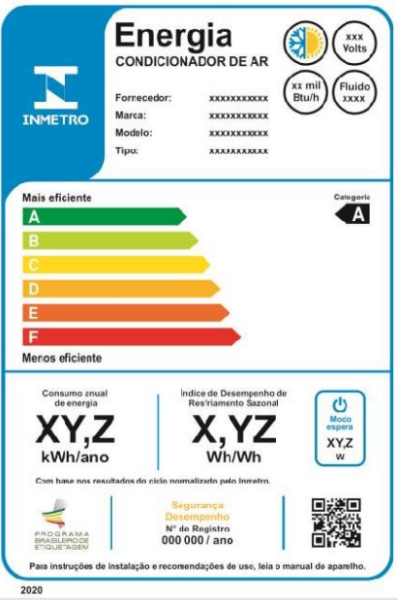 |  |  | Portaria INMETRO Nº 004/2011
 |  |  | Energy efficiency class | IDRS
 |  |  | A | ≥ 5.50
 |  |  | B | ≥ 5.00
 |  |  | C | ≥ 4.50
 |  |  | D | ≥ 4.00
 |  |  | E | ≥ 3.50
 |  |  | F | ≥ 3.14
Selo PROCEL
O PROCEL (Programa Nacional de Conservação de Energia Elétrica) reconhece produtos que tem maior eficiência energética entre seus competidores. Ele garante menor consumo de energia durante o uso e o modo stand-by e a classe de eficiência A.
Para que um ar-condicionado receba o selo PROCEL, os requisites são:
- Ter classificação A de acordo com as tabelas de IDRS mencionadas acima;
- Ter uma potência de stand-by igual ou menor que 6 W;
- Ter seu fluido refrigerante com ODP (Potencial de Destruição da Camada de Ozônio) de 0 e um GWP (Potencial de Aquecimento Global) igual ou menor que 2088.

Recomendações e Suporte
Se você gostaria de assistência adicional na utilização das informações aqui apresentadas nas suas próprias ações de procurement ou mais informações sobre a Topten.eco.br, favor entrar em contato com nossa equipe nacional da Topten (os links estão em Topten.eco.br).
Os sites do PROCEL e INMETRO também contém informações legais valiosas, além de guias práticos e critérios de seleção para uma gama de produtos e serviços comumente avaliados.

A elaboração destas diretrizes teve apoio financeiro da WWF Suiça. A responsabilidade pelo conteúdo das diretrizes de compra da Topten é exclusivamente dos seus autores.

O Topten ACT recebeu financiamento do programa Programa de Pesquisa e Inovação Horizon 2020 da União Europeia, sob o acordo nº649647. A responsabilidade pelo conteúdo das Diretrizes de Compra da Topten ProThe é dos seus autores. Elas não necessariamente refletem as opiniões da União Europeia. Nem o EASME nem a Comissão Europeia e seus parceiros de projeto são responsáveis por quaisquer usos que podem ser feitos com as informações aqui contidas.

